Handlungsleitfaden zur Aktivierung, Reaktivierung und zur Reorganisation der Urgemeinden.
+++++
A)
Die Gemeinschaft
Die Kernfamilie ist die kleinste menschliche Gemeinschaft.
Indigene Dorfgemeinschaft
Gemeinschaft (von „gemein, Gemeinsamkeit“) bezeichnet in der Soziologie und der Ethnologie (Völkerkunde) eine überschaubare soziale Gruppe (beispielsweise eine Familie, Gemeinde, Wildbeute-Horde, einen Clan oder Freundeskreis), deren Mitglieder durch ein starkes „Wir-Gefühl“ eng miteinander verbunden sind – oftmals über Generationen. Die Gemeinschaft gilt als ursprünglichste Form des Zusammenlebens und als Grundelement der Gesellschaft (siehe auch Urgesellschaft).
Das Rechtswesen versteht unter Gemeinschaft eine Rechtsgemeinschaft oder Vertragsgemeinschaft.
Besser, anstatt von „gemein“ zu sprechen wäre der Terminus „miteinander – Hand in Hand – mit Herz und Verstand“ besser geeignet.
Der Mensch ist der Urheber des Rechts für alle (seiner) Personen.
Staat: Gemeinschaft von Menschen, die ihre Naturrechte zugunsten der Gemeinschaft einschränken. Die kleinste staatliche Einheit ist die Familie!
Normopathie“:
Das Falsche, der Irrtum, wird nicht mehr erkannt, weil die Mehrheit einer Meinung ist und danach handelt. Alle Mitläufer können schuldfrei denken und sagen, was „alle“ machen, kann ja nicht falsch sein. Und als Mainstream ist die versammelte Kraft zu verstehen, dazugehören zu wollen, nicht die Last des Außenseiters tragen zu müssen oder offen bekämpft und diffamiert zu werden.

+++
B)
Der Ablauf ist wie folgt:
Aktivierung der (königlichen/fürstlichen) Landgemeinden in den jeweiligen Bundesstaaten.
- Die Aktivierung erfolgt nur durch nachgewiesene deutsche Männer
  - Je nach Landesgemeindeverordnung sind dies 4- x Männer älter als 25 Jahre – dies ist abhängig von der jeweiligen Gemeindegröße (in Einwohnern) im Stand vor dem 29.07.1914.
Der Akt der Reaktivierung wird vollzogen über das signieren einer entsprechenden Aktivierungsurkunde. Die Vorlage bekommt ihr von mir. Die gelb markierten Stellen sind zu ergänzen. Die grün markierten Stellen sind zur Info und werden gestrichen!
Beispiel!
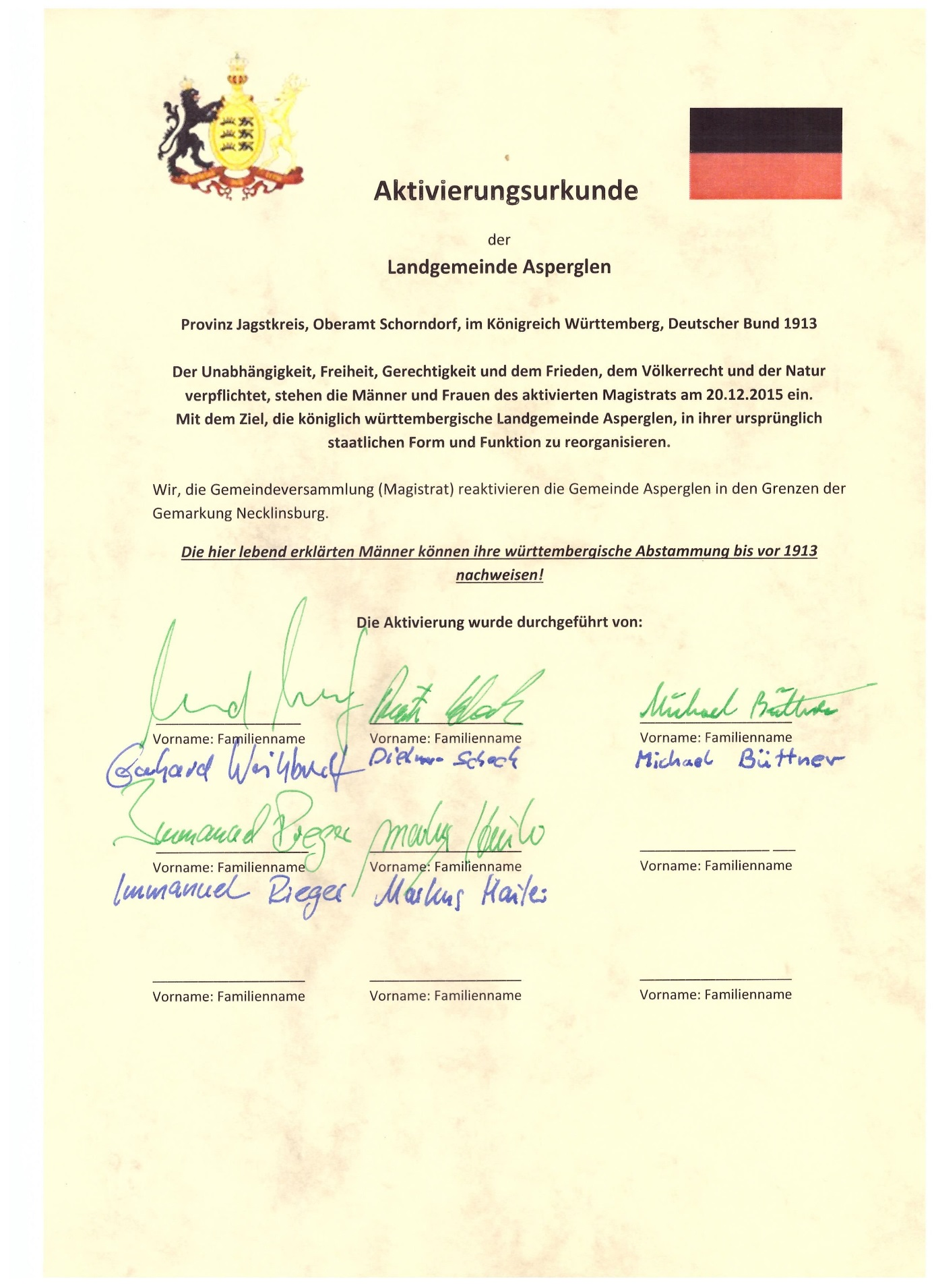
Die jeweiligen Land-Gemeinden im Stand von 1900 findet man hier:
http://www.gemeindeverzeichnis.de/gem1900/abc/abc.htm?abc_2.htm
Erforderlich zur Aktivierung ist mindestens ein Grundstück / Flurstück. Je mehr, umso besser!
Als Nachweis über das Grundstück wird benötigt:
Der Auszug aus dem Liegenschaftskataster mit dem Beglaubigungsvermerk (das ist keine Beglaubigung), inkl. dem Dienstsiegel (auf 12 Uhr!) und einer Unterschrift. Das Siegel darf nicht durch andere Texte oder Unterschriften „beschädigt“ sein. Ergänzend sollte man diese Dokumente mit einer „Haager Apostille“ versehen. Damit wird das Dokument international gültig.
Dazu gehört auch die Urkarte / Gemarkungskarte / Grundsteuermutterrolle (Preußen) etc. vor dem 29.07.1914. Diese findet ihr in den Stadt-, Staats- oder Landesarchiven. Ggf. auch bei Antiquariaten, Architekten. Diese Karten von der gesamten Gemeinde! Und nicht nur von dem jeweiligen „Flurstück“ (BRD).

- Erstellung des Re-Aktivierungsprotokolls.
Dieses Protokoll gehört mit zur Proklamation an Dritte (nach Außen)!
Dieses Re-Aktivierungsprotokoll beinhaltet alle derzeitigen Deutschen – sowohl, Männer, Frauen und Kinder – sofern diese den Nachweis erbracht haben ein Deutscher zu sein. Dies erfolgt bevorzugt mit dem „Gelben Schein“ und dem „EStA“-Registerauszug des BVA in Köln.
Alternativ – sofern ein Gelber Schein über die Ausländerbehörde nicht (mehr) erstellt wird – tritt an Stelle dessen die Willenserklärung (WEK) als Urkunde unter Zeugen (mindestens 5 nachgewiesene Deutsche) zusammen mit den lückenlosen und nachvollziehbaren Ahnennachweisen.

- Proklamation mit Außenwirkung an die „Einheitliche Stelle“
Für Württemberger:
http://www.landesrecht-bw.de/jportal/?quelle=jlink&query=EhAnsprPG+BW&psml=bsbawueprod.psml&max=true&aiz=true
Anschreiben siehe Anlage (Musterbeispiel der Landgemeinde Schorndorf).
Die benötigten Anlagen für dieses Anschreiben erseht ihr dem Anschreiben.

- Anschreiben an die Botschaft des zuständigen Alliierten
Dieses Anschreiben erklärt sich von selbst. Die benötigten Anlagen für dieses Anschreiben erseht ihr dem Anschreiben.

- Anlagen zu diesem Dokument:
Aktivierungsurkunde
Aktivierungsprotokoll
Anschreiben an die Einheitliche Stelle
Anschreiben an die Botschaft des zuständigen Alliierten.
Antrag auf Anschluss an die Samtgemeinde Alte Mark (den Beschluss formuliert ihr selbst)

Diese Dokumente / Informationen sind vertraulich zu behandeln!

- Reorganisation

INFO:
Das/der einzige Souverän ist das echte deutsche Staatsvolk, welches über die (re)aktivierten Gemeinden und über das Bodenrecht völkerrechtlich wirksam im Rahmen der Subsidiarität (also von Unten nach Oben agierend) als Selbstverwalter arbeiten kann.
Solche Gemeinden und kreisfreie Städte können einen Städte- und Gemeindetag einberufen - und dann ausschließlich Verordnungen erlassen bzw. solche verändern. Jedoch keine Gesetze beschließen!
Mehr bzw. höher hinauf geht es aber nicht mehr, da dann jeweils eine Bestallung oder Unterschrift des Souveräns (bzw. über den gewählten Verweser) benötigt wird!
Deutsches Recht basiert auf faktischer Gerechtigkeit (= materielles Recht).
Das völkerrechtliche Subjekt bestand und besteht durch seine legitimen natürlichen Rechts-personen und derer in der Rechtsfolge, welche ihrerseits ihre unveräußerlichen und unauflöslichen Rechte aus dem völkerrechtlichen Subjekt beziehen. Stand: 29.07.2914 (vor Kriegsbeginn)

+++++

Hier die Farbenzugehörigkeit:
+++++

Es gilt nun eine Gemeindeverordnung zu erstellen. Wenn nötig bekommt ihr eine Vorlage von mir. Diese stelle ich nicht in dieses Dokument ein.
Nach erfolgter freier, öffentlicher Wahl des Gemeinderats (wie das geht, steht in der damaligen Gemeindeverordnung drin) könnt Ihr:
- Den Gemeindevorsteher wählen
  - Dieser kann dann auch einen der mehrere Polizisten ernennen
- an Eure Einwohner Heimat(h)scheine ausgeben.
  - Ein Beispiel hierfür sehr ihr hier:
- Gewerbescheine ausstellen (hier bitte mit Bedacht und erst in einem späteren Zeitpunkt der Reorganisation!)
Zu klärende Fragen sind auch:
1.) Wann bin ich mit der Gemeinde komplett geschäftsfähig?
Wenn mehr als 50% der Menschen mit Ihrem Wohnsitz in der reaktivierten Gemeinde angemeldet sind. Danach beginnt die friedliche Übergabe der öffentlichen Einrichtungen der BRD an die preußische, bayrische u.a. Gemeinde mit Bodenrecht. Die Bediensteten sollten wir vorher mit aller Liebe für die Wohnsitznahme in Preußen, Bayer, Württemberg gewinnen. Denn haben wir die Verwaltung – haben wir auch das Volk.
Das klappt wunderbar, wenn die folgenden Punkte 3 + 4 rechtssicher geklärt haben.

2.) Wie kann ich Firmen in der Gemeinde anmelden!?
- Das Finanzamt Berlin Neu Köln ist für MwSt. zuständig, weil von Preußen aus es sich um ein Außenhandel handelt (die Frage wird gerade in der Praxis getestet – bei positiven Bescheid gibt es Mitteilung)

3.) Arbeiter und Angestellte in der Gemeinde?
- Einkommensteuer
- Krankenkasse
- Sozialversicherung (nur als geschäftsfähige Gemeinde)
- Der erste Test (Angestellter in Preußen / Firma in der BRD) ist in Arbeit

4.) Wie behandeln wir „Beamte“ – Bestallung u. s. w., Besoldung, alte Pensionsansprüche? Weiterführung der Besoldung und Pensionsansprüchen nach preußischem (etc.) Recht.
Prüfung der Rechtsansprüche gegenüber der BRD?
(nur als geschäftsfähige Gemeinde)

5.) Gemeindeverwaltung?
Bis zur Geschäftsfähigkeit sind wir auf die „BRD“ – Behörden angewiesen…
Mit der Gemeindeverwaltung das Gespräch suchen (wir benötigen Hilfe…)
Entsprechend der Wohnsitzinhaber in unserer Gemeinde müssen wir uns anteilig aus unseren Steuereinnahmen an den Gemeindekosten beteiligen (z.B. Straßenbau und weitere Gemeindekosten bis zur vollen Geschäftsfähigkeit).
Hier sollte zuerst mit dem Geschäftsführer (Bürgermeister und seinem Vertreter) ein Gespräch geführt werden. Wir brauchen dazu sehr starke Rechtssicherheit verbunden mit nachvollziehbaren Argumenten wie z.B. Positionssicherheit mit Haftungsausschluss einer Ernennung
(Vorschlag: die nächste Bürgermeisterwahl frühestens 6 Monaten). Vorteil: Die Gemeinde kennt Ihren Bürgermeister, der ja ständig kontrolliert wird (Kontrollausschuss) und vertraut Ihm. Dadurch gewinnen auch wir Vertrauen.
Daher sich möglichst nicht mit den Bediensteten der BRD Behörden anzulegen. Konfrontationen sind zu vermeiden. Wir dürfen bei der Bevölkerung keine Angst verbreiten denn wir dürfen unser Ziel (siehe oben) nie aus den Augen verlieren.

6.) Gesundheitswesen – Ärzte, Krankenhäuser u. s. w.
- Als Firmen intrigieren? – Abrechnen direkt mit der Gemeinde (Einheitsbeitrag?)
- Wie kann eventuell anders verfahren werden?

7.) KFZ – Wesen… Fahrerlaubnis Versicherungen und Abgaben für Straßenbau u. s. w.?

8.) Personenausweis, Reisepass (internationale Anerkennung) ?
9.) Bank und Finanzwesen ?
Währung – Vorhandene Währung, Übergangswährung, Parallelwährung, eig. Währung u. s. w.
10.) Finanzverwaltung – Steuern – Hat eine Gemeinde ein Finanzamt – wie ist damit zu verfahren? Vor und nach der Geschäftsfähigkeit? Was machen Gemeinden ohne Finanzamt (ein eigenes gründen)?
11.) Sozialverbände, rotes Kreuz, Caritas u. s. w. ?
12.) Was machen wir mit den [Soldaten] Söldnern?
Diese Liste erhebt keinen Anspruch auf Vollständigkeit – aber ihr seht, das ist schon eine ganze Menge Arbeit, die einer alleine nicht schaffen kann.
Ich freue mich auf einen regen Gedankenaustausch und tatkräftige Unterstützung. Macht euch bitte Eure Gedanken, da wir ohne Fachleute die Aufgaben nur sehr schwer bewältigen können. Sucht daher auch den Kontakt zu Menschen aus den Bereichen:
- Bank
- Rechtswesen
- Verwaltung
- Gewerberecht
- Gesundheitswesen
- Wirtschaft
- Steuern
tbc

….

